Мини-проект №2. Графические возможности .NET: разработка приложения с интерактивными элементами

Используя полученные знания о классах, файлах и графических возможностях .NET реализуйте игру «Поиск предметов» (минимум 1 уровень) – поджанр игр-головоломок, в которых игрок должен находить предметы из списка, скрытые на уровне. Предметы, как правило, замаскированы в окружающей обстановке, а сама обстановка задумана так, чтобы найти их было сложнее.
В игре должны быть реализованы следующие элементы:
- Минимум пять различных предметов (реализованные с помощью вставки изображений), которые необходимо найти (можете использовать массив);
- Задний фон и визуальное оформление уровня;
- Отдельно вынесенный список с названием предметов, которые необходимо найти;
- При нахождении предмета он должен пропадать с экрана, а его название исчезать из списка (с помощью анимации);
- Предмет считается найденным, если пользователь нажал на него левой кнопкой мыши;
- При нахождении всех предметов на экране должна появляться соответствующая информация.

Возможный внешний вид итогового экрана
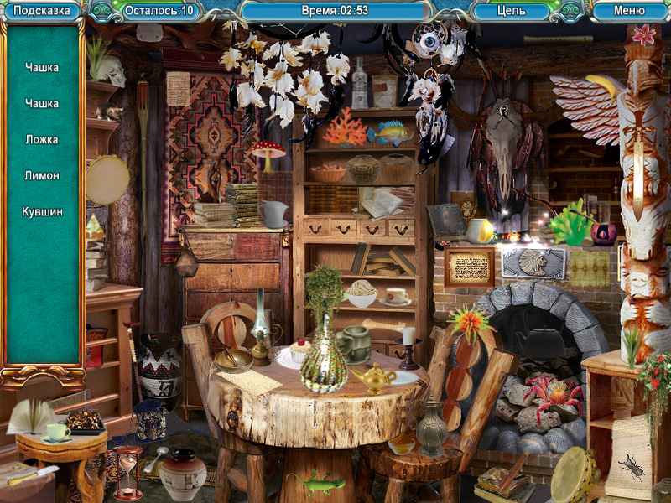

Критерии оценивания проекта
Реализация базовых игровых элементов
В игре реализовано не менее пяти уникальных предметов, представленных в виде изображений (загруженных из файлов или встроенных ресурсов) | 1 балл
Реализован фоновый элемент уровня, создающий целостную игровую среду; визуальное оформление соответствует тематике игры | 1 балл
На экране отображается отдельный элемент интерфейса (список/панель) с названиями всех предметов, которые необходимо найти | 1 балл
При нажатии левой кнопкой мыши на предмет он визуально удаляется из игрового поля (скрывается или удаляется из коллекции отображаемых объектов) | 1 балл
После нахождения предмета его название автоматически удаляется из списка искомых объектов | 1 балл
Анимации
Удаление предмета с экрана сопровождается визуальным эффектом (плавное затухание, уменьшение размера, перемещение за границы экрана и т. д.) | 1 балл
Удаление названия предмета из списка сопровождается визуальным эффектом (затухание, сдвиг оставшихся элементов, плавное скрытие строки и т. п.) | 1 балл
Логика игры
Система корректно отслеживает количество найденных предметов и определяет момент, когда все объекты обнаружены | 1 балл
После нахождения всех предметов на экране появляется информационное сообщение (всплывающее окно, текст на фоне и т. п.) с подтверждением успешного прохождения уровня | 1 балл
Повторное нажатие на уже найденный предмет не вызывает ошибок, сбоев или некорректного поведения игры | 1 балл
Использование технологий .NET
Код структурирован с использованием классов (например, классы для предметов, игрового поля, интерфейса), что обеспечивает модульность и удобство поддержки. Реализовано минимум 2–3 специализированных класса с чётким разделением обязанностей | 1 балл
Программа загружает данные из внешних файлов (изображения предметов, текстовый файл со списком названий и т. д.) | 0,5 балла
Для отрисовки интерфейса, анимации и взаимодействия с пользователем применены графические компоненты и библиотеки .NET (Windows Forms, WPF и т. п.) | 0,5 балла
Пользовательский интерфейс
Элементы управления и отображения информации расположены логично, пользователь может начать игру без дополнительных инструкций. Интерфейс не требует пояснений: игрок сразу понимает, как искать предметы и отслеживать прогресс | 1 балл
Текст в списке предметов хорошо читаем, изображения предметов и фона имеют достаточное разрешение, без пикселизации. Шрифт текста разборчив, контрастен фону; изображения чёткие, без артефактов сжатия. | 0,5 балла
Цветовая гамма, композиция и стилистика элементов гармонично сочетаются, создавая целостное визуальное впечатление. Дизайн выполнен в едином стиле, фон и предметы дополняют друг друга, отсутствуют диссонирующие элементы. | 0,5 балла
Дополнительные возможности и качество кода
Код содержит комментарии к ключевым участкам (методы, классы, сложные алгоритмы), либо прилагается краткая документация с описанием архитектуры. Комментарии присутствуют в местах, требующих пояснения логики (не менее 3–5 значимых блоков) | 0,5 балла
Реализованы функции, улучшающие игровой опыт (таймер, счётчик найденных предметов, звуковое сопровождение, подсказки и т. п.). | 0,5 балла
Итого: максимум 15 баллов

